институт ОБЩЕСТВЕННОГО МНЕНИЯ «квалитас»


394036, г. Воронеж, пр. Революции, д. 44, к. 14
тел.: (473) 251-20-75, 251-90-75
E-mail: office@qualitas.ru
Internet: http://www.qualitas.ru
ИНН 3666065119
Расчётный счёт № 40702810613400101661 ЦЧ банк СБ РФ г. Воронеж

ЕЖЕМЕСЯЧНЫЙ БЮЛЛЕТЕНЬ
СОЦИОЛОГИЧЕСКИХ СООБЩЕНИЙ
ПО г. ВОРОНЕЖУ

№ 2016-06 (222)

При использовании информации ссылка на Институт
общественного мнения «Квалитас» обязательна.
В этом выпуске:

1 раздел: Общественное мнение об УКРАИНСКИх СОБЫТИЯх
- Следите ли Вы за последними событиями в Украине?
- Как Вы считаете, насколько объективно освещают события в Украине, в Крыму федеральные российские СМИ?
- Какая из следующих точек зрения на последние события в Украине ближе всего к Вашей собственной?
- Как Вы считаете, Россия "потеряла" Украину или Украина по-прежнему останется братским, дружественным государством?

2 раздел: Какие отношения сложились у России
с бывшими республиками СССР?
- Какие отношения, по Вашему мнению, сложились у России с бывшими союзными республиками - дружественные или недружественные? С Азербайджаном, Арменией, Беларусью, Грузией, Казахстаном, Молдовой, Украиной?

3 раздел: Класс предпринимателей в зеркале общественного мнения
- Вы бы хотели или не хотели, чтобы Ваши дети (внуки) занялись предпринимательством?
- Как Вы в целом относитесь к предпринимателям – положительно или отрицательно?
- Как Вы считаете, сегодня в России созданы благоприятные или неблагоприятные условия для предпринимательства?

4 раздел: ПО СЛЕДАМ ПЛАТОНОВКОГО ФЕСТИВАЛЯ
- Скажите, пожалуйста, Вы знаете, что-то слышали или впервые слышите о том, что в Воронеже в первой половине июня 2016 года проходил международный Платоновский фестиваль?
- Скажите, пожалуйста, посещали ли Вы культурные мероприятия в рамках платоновского фестиваля?
- Скажите, что не позволило Вам принять участие в фестивале или ограничиться малым количеством мероприятий?

5 раздел: Тополиный пух, жара, июнь…
- Скажите, пожалуйста, насколько сильно Вас беспокоит проблема тополиного пуха?
- Как, по Вашему мнению, должны поступить городские власти с "пылящими" тополями?

Редколлегия:

Н.А. Романович (главный редактор)
Ю.В. Митрофанов (редактор)
Р.Е. Виткалова (руководитель полевого исследования)

ИНФОРМАЦИОННАЯ БАЗА:
– опрос проведен 25-27 июня 2016 г., опрошено 601 человек;
– метод: телефонное интервью;
– выборка репрезентативна для населения г. Воронежа старше 18 лет по полу и возрасту.

ИНСТИТУТ ОБЩЕСТВЕННОГО МНЕНИЯ «квалитас». Тел.: (473) 251-90-75, 251-20-75

Опрос проведён ИОМ "Квалитас" 25 – 27 июня 2016 года методом телефонного интервью.
Выборка репрезентативна для населения г. Воронежа старше 18 лет по полу и возрасту.
Опрошен 601 человек.

1 раздел: ОБЩЕСТВЕННОЕ МНЕНИЕ ОБ УКРАИНСКИХ СОБЫТИЯХ

СЛЕДИТЕ ЛИ ВЫ ЗА ПОСЛЕДНИМИ СОБЫТИЯМИ В УКРАИНЕ?
Таблица 1
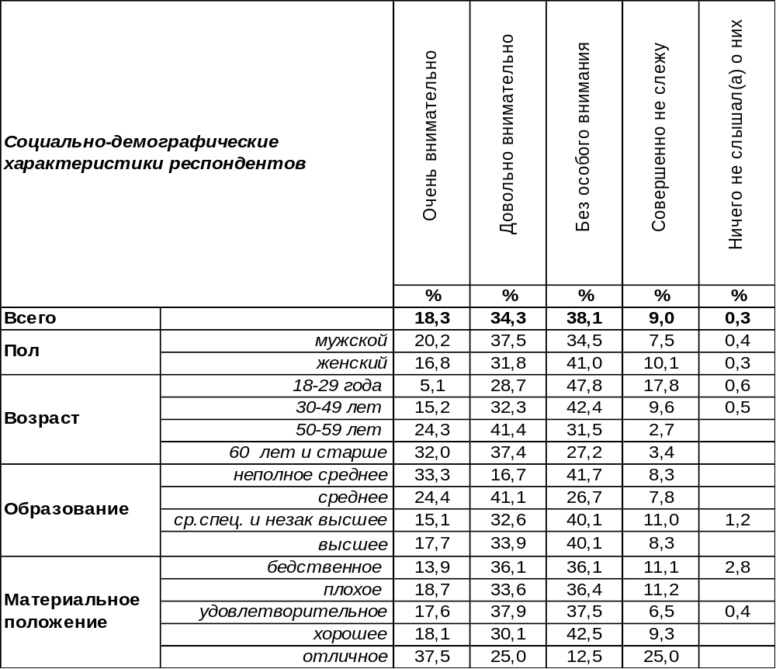
(Примечание: распределение ответов респондентов по строке составляет 100%)
В той или иной степени внимательны к украинским событиям 53% воронежцев. Чаще всего это пожилые люди (69%), реже всего – молодежь (34%). Прочие жители города (47%) либо следят за ними без особого внимания, либо вообще не следят. Молодежь (66%) подчеркнуто равнодушна к происходящему в Украине.
Вот уже пятый раз мы задаем воронежцам этот вопрос. Как изменялось мнение горожан?

Следите ли Вы за последними событиями в Украине?

Практически все воронежцы знают о том, что происходит в Украине. Но степень внимания к украинским событиям становится все ниже, повестка дня меняется.
ИНСТИТУТ ОБЩЕСТВЕННОГО МНЕНИЯ «квалитас». Тел.: (473) 251-90-75, 251-20-75
Опрос проведён ИОМ "Квалитас" 25 – 27 июня 2016 года методом телефонного интервью.
Выборка репрезентативна для населения г. Воронежа старше 18 лет по полу и возрасту.
Опрошен 601 человек.

КАК ВЫ СЧИТАЕТЕ, НАСКОЛЬКО ОБЪЕКТИВНО ОСВЕЩАЮТ СОБЫТИЯ В УКРАИНЕ, В КРЫМУ ФЕДЕРАЛЬНЫЕ РОССИЙСКИЕ СМИ?
Таблица 2
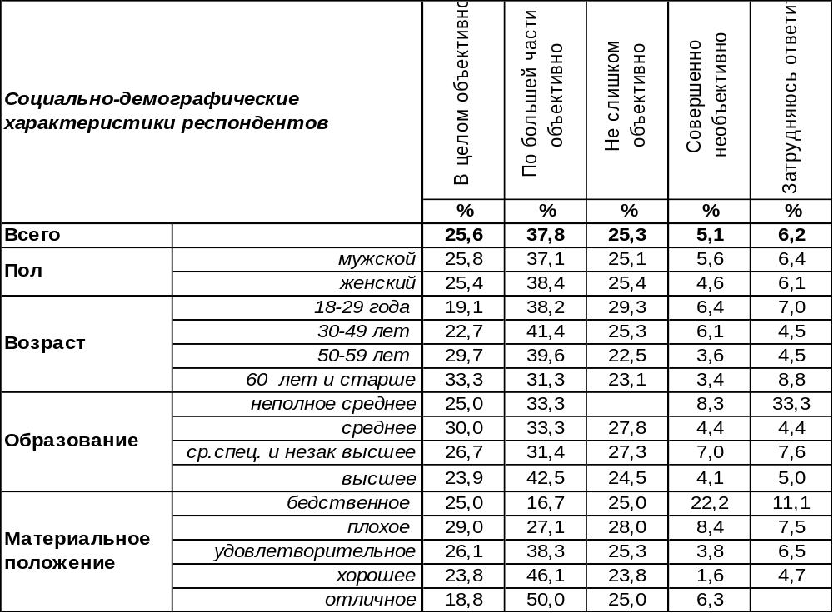
(Примечание: распределение ответов респондентов по строке составляет 100%)
В объективность освещения украинских событий российскими СМИ верят сегодня 63% воронежцев. Эта вера крепнет по мере увеличения возраста респондентов от 58% до 66%.
Однако 30% горожан сомневаются в объективности освещения событий в Украине федеральными СМИ. Среди молодежи сомнения множатся до 36%.
Сравним ответы респондентов на этот вопрос за последние годы измерения.

Как Вы считаете, насколько объективно освещают события в Украине,
в Крыму федеральные российские СМИ?

Число граждан, доверяющих объективности российских федеральных СМИ в освещении украинских событий, снизилась в течение последнего года c 71% до 63%. Впервые с апреля 2014 года уровень доверия стал ниже 70%.
ИНСТИТУТ ОБЩЕСТВЕННОГО МНЕНИЯ «квалитас». Тел.: (473) 251-90-75, 251-20-75
Опрос проведён ИОМ "Квалитас" 25 – 27 июня 2016 года методом телефонного интервью.
Выборка репрезентативна для населения г. Воронежа старше 18 лет по полу и возрасту.
Опрошен 601 человек.

КАКАЯ ИЗ СЛЕДУЮЩИХ ТОЧЕК ЗРЕНИЯ НА ПОСЛЕДНИЕ СОБЫТИЯ В УКРАИНЕ БЛИЖЕ ВСЕГО К ВАШЕЙ СОБСТВЕННОЙ?
Таблица 3
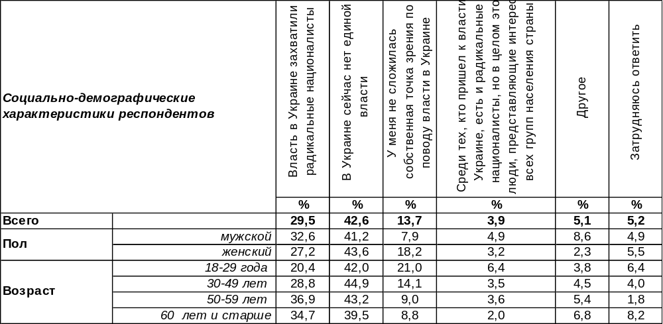
(Примечание: распределение ответов респондентов по строке составляет 100%)
Самое распространенное мнение – в Украине сейчас нет единой власти (43%). Второе по популярности – власть в Украине захватили радикальные националисты (30%). Люди старшего поколения (37%) так думают чаще, чем молодежь (20%), мужчины чаще (33%), чем женщины (27%).
В то же время 14% опрошенных честно признались, что у них не сложилось единого мнения по поводу украинской власти. Реже всего встречает своих сторонников мнение, что сегодняшняя украинская власть представляет все слои населения (4%). Позиция «другое» объединяет такие ответы, как «Америка руководит, а радикалы поддерживают», «западные политики управляют страной», «олигархия с фашистским уклоном», «просто фашизм», «не имеют никакого отношения к народу», «народ их не выбирал, они пришли сами», «там жулики», «власть осталась у тех же людей, просто они поставили себе на службу националистов» и проч.

Какая из следующих точек зрения на последние события в Украине ближе всего к Вашей собственной?

 | Апрель  2014 года | Сентябрь  2014 года | Февраль  2015 года | Август  2015 года | Июнь  2016 года
Власть в Украине захватили радикальные националисты | 43% | 33% | 33% | 31% | 30%
В Украине сейчас нет единой власти | 36% | 39% | 43% | 41% | 43%
У меня не сложилось собственной точки зрения по поводу власти в Украине | 10% | 12% | 12% | 13% | 14%
Среди тех, кто пришел к власти в Украине, есть и радикальные националисты, но в целом это люди, представляющие интересы всех групп населения страны | 4% | 5% | 3% | 3% | 4%
Затрудняюсь ответить | 4% | 3% | 3% | 5% | 5%

Среди населения города Воронежа начиная с осени 2014 года превалирует убеждение, что в Украине нет единой власти. Хотя поначалу (весной 2014 года) держало верх мнение, что власть в Украине захватили радикальные националисты.

ИНСТИТУТ ОБЩЕСТВЕННОГО МНЕНИЯ «квалитас». Тел.: (473) 251-90-75, 251-20-75
Опрос проведён ИОМ "Квалитас" 25 – 27 июня 2016 года методом телефонного интервью.
Выборка репрезентативна для населения г. Воронежа старше 18 лет по полу и возрасту.
Опрошен 601 человек.

КАК ВЫ СЧИТАЕТЕ, РОССИЯ "ПОТЕРЯЛА" УКРАИНУ ИЛИ УКРАИНА ПО-ПРЕЖНЕМУ ОСТАНЕТСЯ БРАТСКИМ, ДРУЖЕСТВЕННЫМ ГОСУДАРСТВОМ?
Таблица 4
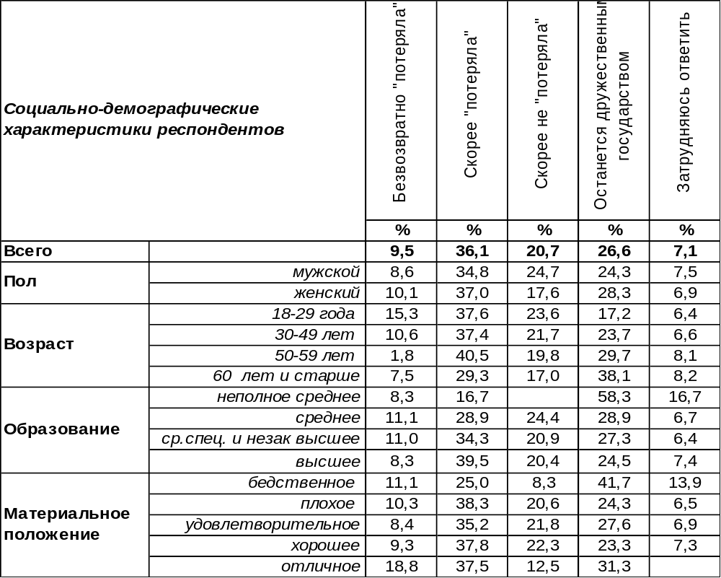
(Примечание: распределение ответов респондентов по строке составляет 100%)
Сегодня в общей сложности 46% воронежцев считают Украину «потерянным» для России государством. Молодые люди (53%) чаще склоняются к пессимистичному выводу, чем пожилые респонденты (37%).
Однако 47% горожан не верят в то, что Украина потеряна для России и продолжают считать ее дружественной страной, очевидно, отделяя «мух от котлет»: заявления украинского руководства от настроения народных масс в Украине.
Как Вы считаете, Россия "потеряла" Украину или Украина по-прежнему останется братским, дружественным государством?

В течение 2014 года (с апреля по сентябрь) количество граждан, которые продолжают считать Украину дружественным государством, снизилось с 67% до 47%. С тех пор этот показатель колеблется в пределах 50%.
ИНСТИТУТ ОБЩЕСТВЕННОГО МНЕНИЯ «квалитас». Тел.: (473) 251-90-75, 251-20-75
Опрос проведён ИОМ "Квалитас" 25 – 27 июня 2016 года методом телефонного интервью.
Выборка репрезентативна для населения г. Воронежа старше 18 лет по полу и возрасту.
Опрошен 601 человек.

2 раздел: КАКИЕ ОТНОШЕНИЯ СЛОЖИЛИСЬ У РОССИИ

С БЫВШИМИ РЕСПУБЛИКАМИ СССР?

Какие отношения, по Вашему мнению, сложились у России с Азербайджаном - дружественные или недружественные?
Таблица 5
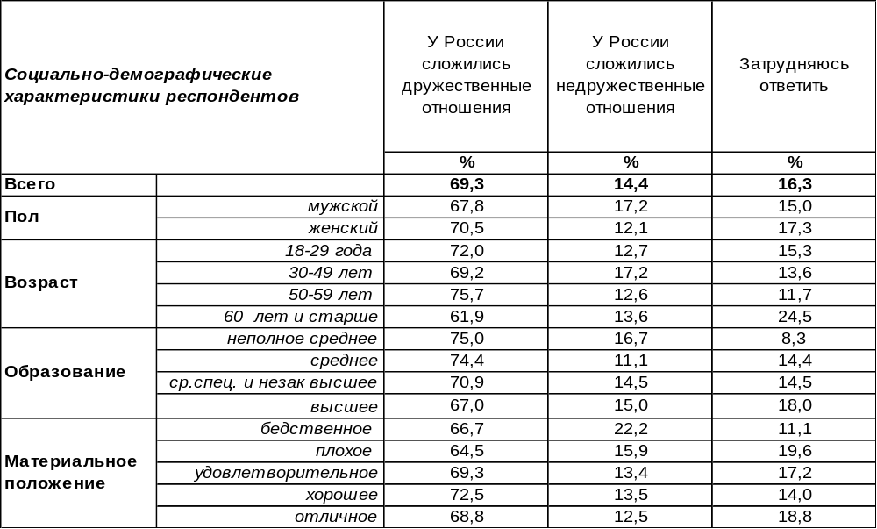
(Примечание: распределение ответов респондентов по строке составляет 100%)
С Азербайджаном, по мнению большинства воронежцев (69%), у России сложились дружественные отношения. Только 14% горожан придерживаются противоположного мнения. Среди людей с бедственным материальным положением число граждан, считающих взаимоотношения наших стран недружественными, возрастает до 22%.
Сравним мнение воронежцев и россиян в целом. Всероссийский опрос был проведен ФОМ в апреле 2016 года, опрошено 1500 респондентов.

Какие отношения, по Вашему мнению, сложились у России с Азербайджаном - дружественные
или недружественные?

В Воронеже чаще (69%), чем в среднем по стране (53%), считают отношения России и Азербайджана дружескими.
ИНСТИТУТ ОБЩЕСТВЕННОГО МНЕНИЯ «квалитас». Тел.: (473) 251-90-75, 251-20-75
Опрос проведён ИОМ "Квалитас" 25 – 27 июня 2016 года методом телефонного интервью.
Выборка репрезентативна для населения г. Воронежа старше 18 лет по полу и возрасту.
Опрошен 601 человек.

КАКИЕ ОТНОШЕНИЯ, ПО ВАШЕМУ МНЕНИЮ, СЛОЖИЛИСЬ У РОССИИ С Арменией - ДРУЖЕСТВЕННЫЕ ИЛИ НЕДРУЖЕСТВЕННЫЕ?
Таблица 6
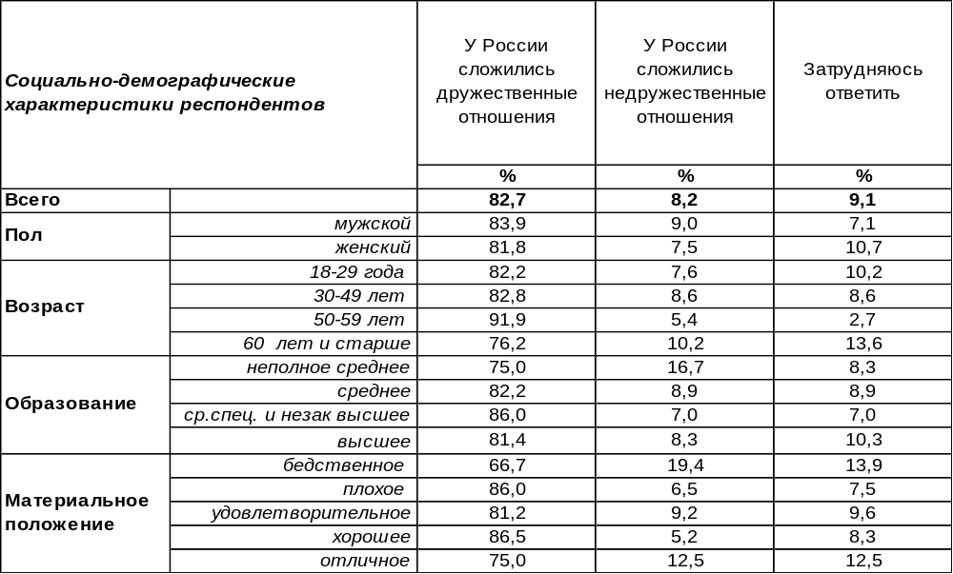
(Примечание: распределение ответов респондентов по строке составляет 100%)
Подавляющее большинство воронежцев (83%) уверены, что у России с Арменией сложились дружественные отношения. Особенно часто так считают люди старшего возраста: 50-59 лет (92%). Лишь 8% горожан полагают, что между Россией и Арменией пробежала «черная кошка». Среди самых бедных число сторонников последнего мнения увеличивается до 19%.
А что думают по этому поводу прочие россияне? Всероссийский опрос был проведен ФОМ в апреле 2016 года, опрошено 1500 респондентов.

Какие отношения, по Вашему мнению, сложились у России с Арменией - дружественные
или недружественные?

Воронежцы значительно чаще (83%), чем жители прочих регионов России (58%), пребывают в убеждении, что между Россией и Арменией царит дружба. Почти каждый третий опрошенный россиянин (32%) пребывает в неведении об отношениях между нашими странами.
ИНСТИТУТ ОБЩЕСТВЕННОГО МНЕНИЯ «квалитас». Тел.: (473) 251-90-75, 251-20-75
Опрос проведён ИОМ "Квалитас" 25 – 27 июня 2016 года методом телефонного интервью.
Выборка репрезентативна для населения г. Воронежа старше 18 лет по полу и возрасту.
Опрошен 601 человек.

КАКИЕ ОТНОШЕНИЯ, ПО ВАШЕМУ МНЕНИЮ, СЛОЖИЛИСЬ У РОССИИ С Беларусью - ДРУЖЕСТВЕННЫЕ ИЛИ НЕДРУЖЕСТВЕННЫЕ?
Таблица 7
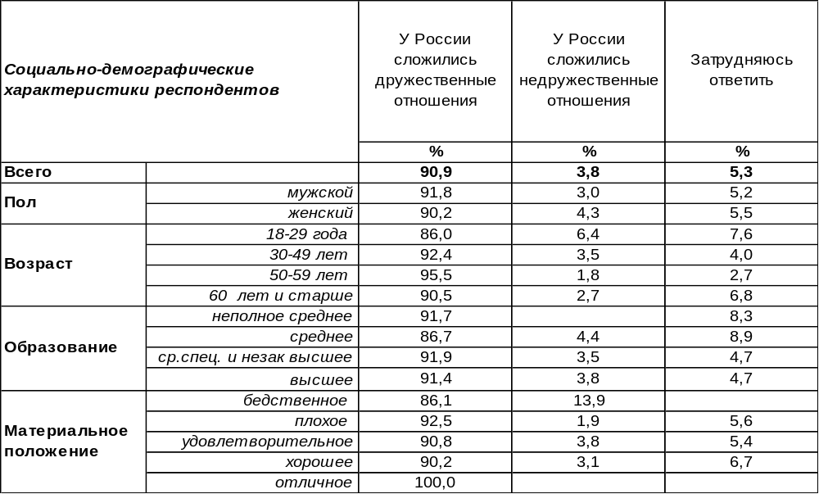
(Примечание: распределение ответов респондентов по строке составляет 100%)
Почти все воронежцы (91%) убеждены в дружеских отношениях между Россией и Беларусью. Усомнились в этом лишь 4% опрошенных. Чаще сомневаются молодые (6%), чем пожилые люди (2%). А среди городской бедноты число горожан, подозревающих, что российско-белорусские отношения отнюдь не дружественные, достигает 14%.
Часто ли сомневаются в дружеских отношениях России и Беларусью прочие россияне? Всероссийский опрос был проведен ФОМ в апреле 2016 года, опрошено 1500 респондентов.

Какие отношения, по Вашему мнению, сложились у России с Беларусью - дружественные
или недружественные?

Не то чтобы россияне сильно сомневались в дружеских отношениях между Россией и Беларусью (только 7% опрошенных позволяют себе это), но они в три раза чаще воронежцев затрудняются ответить на этот вопрос: 16/5. Поэтому вера наших земляков в российско-белорусскую дружбу выходит крепче (91%), чем у россиян в целом (77%).
ИНСТИТУТ ОБЩЕСТВЕННОГО МНЕНИЯ «квалитас». Тел.: (473) 251-90-75, 251-20-75
Опрос проведён ИОМ "Квалитас" 25 – 27 июня 2016 года методом телефонного интервью.
Выборка репрезентативна для населения г. Воронежа старше 18 лет по полу и возрасту.
Опрошен 601 человек.

КАКИЕ ОТНОШЕНИЯ, ПО ВАШЕМУ МНЕНИЮ, СЛОЖИЛИСЬ У РОССИИ С Грузией - ДРУЖЕСТВЕННЫЕ ИЛИ НЕДРУЖЕСТВЕННЫЕ?
Таблица 8
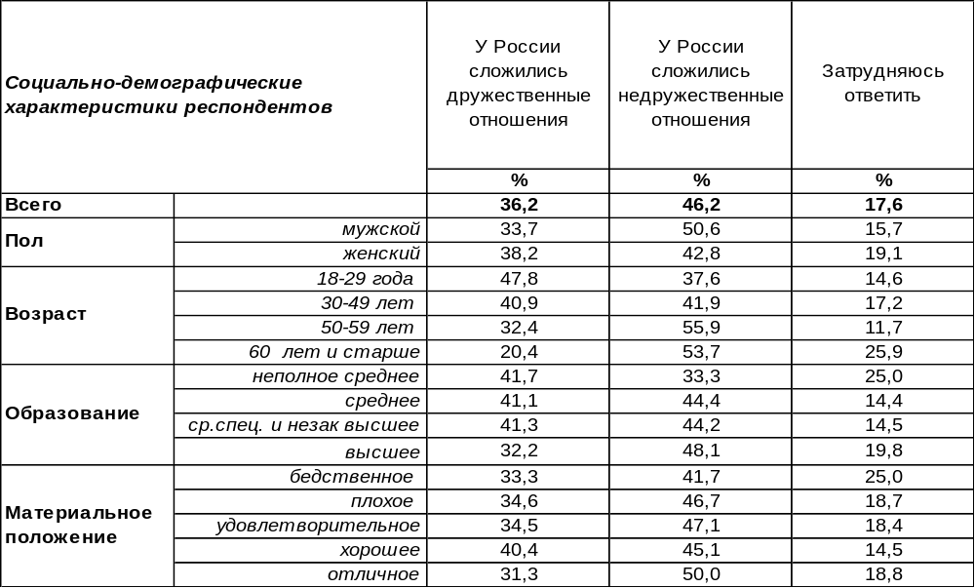
(Примечание: распределение ответов респондентов по строке составляет 100%)
По мнению воронежцев, у России с Грузией на сегодняшний день – скорее недружественные (46%), чем дружественные (36%), отношения. Хотя 18% горожан даже и не знают, что ответить на этот вопрос после вооруженного конфликта между Россией и Грузией из-за событий в Южной Осетии в 2008 году.
Каково мнение остальных россиян по этому поводу? Всероссийский опрос был проведен ФОМ в апреле 2016 года, опрошено 1500 респондентов.

Какие отношения, по Вашему мнению, сложились у России с Грузией – дружественные
или недружественные?

Воронежцы в отличие от россиян в целом чаще придерживаются крайних позиций: или дружим – или не дружим с Грузией. А россияне почти в два раза чаще затрудняются ответить на этот вопрос: 34/18.
ИНСТИТУТ ОБЩЕСТВЕННОГО МНЕНИЯ «квалитас». Тел.: (473) 251-90-75, 251-20-75
Опрос проведён ИОМ "Квалитас" 25 – 27 июня 2016 года методом телефонного интервью.
Выборка репрезентативна для населения г. Воронежа старше 18 лет по полу и возрасту.
Опрошен 601 человек.

КАКИЕ ОТНОШЕНИЯ, ПО ВАШЕМУ МНЕНИЮ, СЛОЖИЛИСЬ У РОССИИ С Казахстаном - ДРУЖЕСТВЕННЫЕ ИЛИ НЕДРУЖЕСТВЕННЫЕ?
Таблица 9
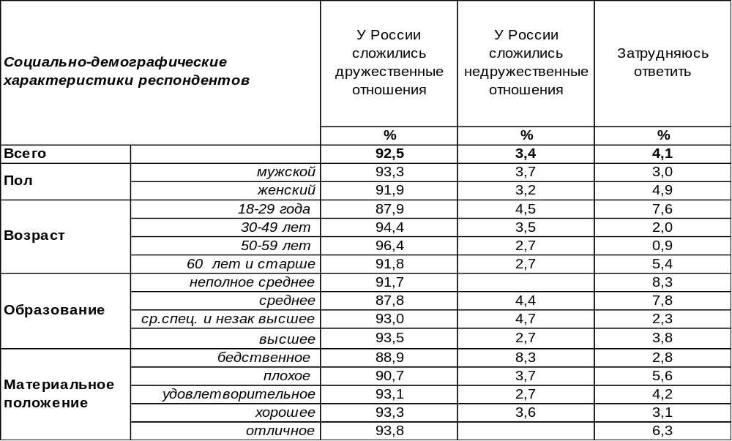
(Примечание: распределение ответов респондентов по строке составляет 100%)
Среди воронежцев редкостное единодушие: 93% жителей полагают, что между Россией и Казахстаном сложились дружественные отношения. Только единицы (3%) считают, что не все так гладко во взаимоотношениях между странами. Чаще всего о недружественных отношениях говорили бедные люди (8%).
Как оценивают российско-казахстанские отношения жители России? Всероссийский опрос был проведен ФОМ в апреле 2016 года, опрошено 1500 респондентов.

Какие отношения, по Вашему мнению, сложились у России с Казахстаном - дружественные
или недружественные?

Воронежцы значительно чаще (93%), чем жители прочих российских регионов (77%), считают, что Казахстан и Россия сегодня друзья. Это не значит, что россияне в целом чаще, чем воронежцы, считают Казахстан недружелюбным (эти показатели одинаковые), просто каждый пятый житель страны (20%) затруднился ответить на поставленный вопрос.
ИНСТИТУТ ОБЩЕСТВЕННОГО МНЕНИЯ «квалитас». Тел.: (473) 251-90-75, 251-20-75
Опрос проведён ИОМ "Квалитас" 25 – 27 июня 2016 года методом телефонного интервью.
Выборка репрезентативна для населения г. Воронежа старше 18 лет по полу и возрасту.
Опрошен 601 человек.

КАКИЕ ОТНОШЕНИЯ, ПО ВАШЕМУ МНЕНИЮ, СЛОЖИЛИСЬ У РОССИИ С Молдовой - ДРУЖЕСТВЕННЫЕ ИЛИ НЕДРУЖЕСТВЕННЫЕ?
Таблица 10
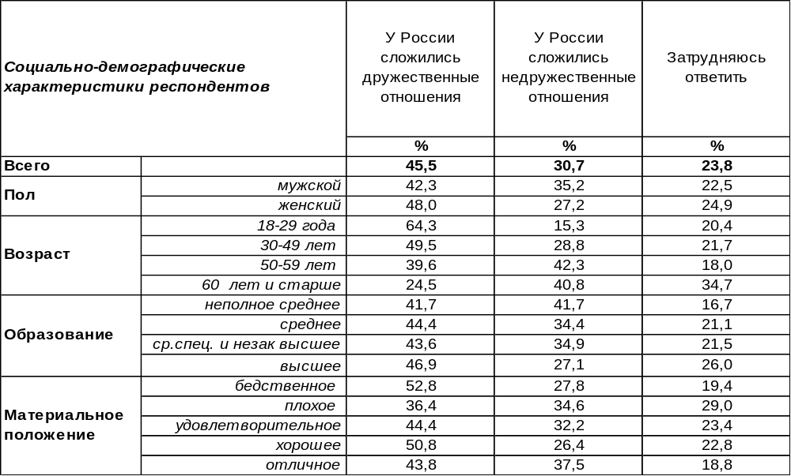
(Примечание: распределение ответов респондентов по строке составляет 100%)
С Молдовой, по мнению воронежцев, сложились скорее дружественные (46%), чем недружественные (31%) отношения. Чем моложе респонденты, тем чаще они полагают, что наша страна дружит с Молдовой (от 25% среди пожилых до 64% среди молодежи). Люди с низким уровнем образования чаще (42%) других подозревают, что российско-молдавские отношения отнюдь не дружественные. В то же время почти каждый четвертый опрошенный (24%) затрудняется оценить характер взаимоотношений между нашими странами.
Что думают прочие жители России об отношениях нашей страны и Молдовы? Всероссийский опрос был проведен ФОМ в апреле 2016 года, опрошено 1500 респондентов.

Какие отношения, по Вашему мнению, сложились у России с Молдовой - дружественные
или недружественные?

Среди россиян в целом, как и среди воронежцев, также нет однозначного мнения по поводу взаимоотношений с Молдовой. Соотечественники гораздо чаще (44%) затрудняются ответить на этот вопрос, чем воронежцы (24%), поэтому среди последних чаще встречаются полярные позиции.
ИНСТИТУТ ОБЩЕСТВЕННОГО МНЕНИЯ «квалитас». Тел.: (473) 251-90-75, 251-20-75
Опрос проведён ИОМ "Квалитас" 25 – 27 июня 2016 года методом телефонного интервью.
Выборка репрезентативна для населения г. Воронежа старше 18 лет по полу и возрасту.
Опрошен 601 человек.

КАКИЕ ОТНОШЕНИЯ, ПО ВАШЕМУ МНЕНИЮ, СЛОЖИЛИСЬ У РОССИИ С Украиной - ДРУЖЕСТВЕННЫЕ ИЛИ НЕДРУЖЕСТВЕННЫЕ?
Таблица 11
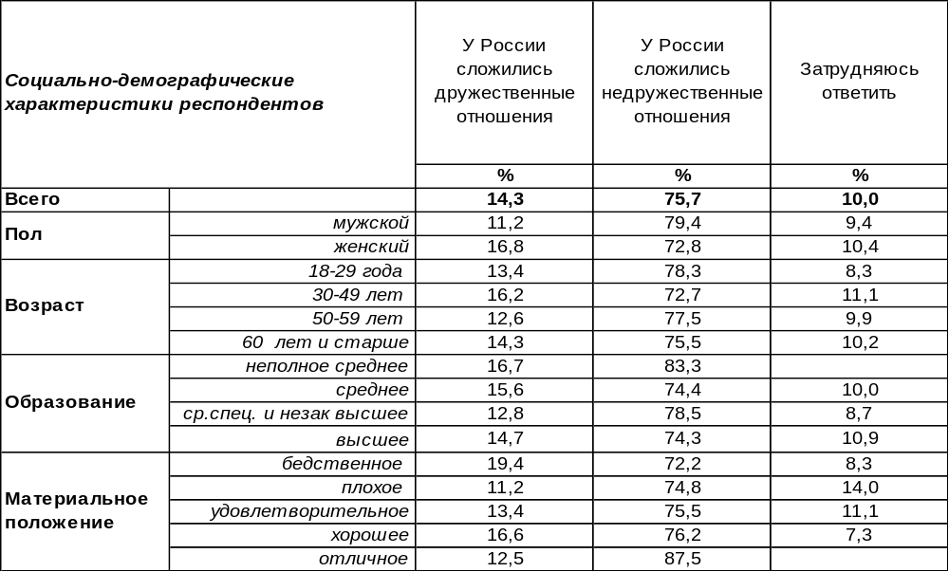
(Примечание: распределение ответов респондентов по строке составляет 100%)
В настоящее время три четверти горожан считают Украину недружественным для России государством (76%). Продолжают считать Украину дружественным государством только 14% воронежцев. Женщины чаще склонны мыслить об Украине в дружеских красках (17%), чем мужчины (11%).
А каково мнение прочих россиян о взаимоотношениях между Украиной и Россией? Всероссийский опрос был проведен ФОМ в апреле 2016 года, опрошено 1500 респондентов.

Какие отношения, по Вашему мнению, сложились у России с Украиной - дружественные
или недружественные?

Среди россиян в целом осталось меньше надежд на дружбу с Украиной (6%), чем среди воронежцев (14%). Жители страны (81%) чаще воронежцев (76%) считают Украину недружественным государством
ИНСТИТУТ ОБЩЕСТВЕННОГО МНЕНИЯ «квалитас». Тел.: (473) 251-90-75, 251-20-75
Опрос проведён ИОМ "Квалитас" 25 – 27 июня 2016 года методом телефонного интервью.
Выборка репрезентативна для населения г. Воронежа старше 18 лет по полу и возрасту.
Опрошен 601 человек.

3 раздел: КЛАСС ПРЕДПРИНИМАТЕЛЕЙ В ЗЕРКАЛЕ ОБЩЕСТВЕННОГО МНЕНИЯ

КАК ВЫ В ЦЕЛОМ ОТНОСИТЕСЬ К ПРЕДПРИНИМАТЕЛЯМ – ПОЛОЖИТЕЛЬНО ИЛИ ОТРИЦАТЕЛЬНО?
Таблица 12
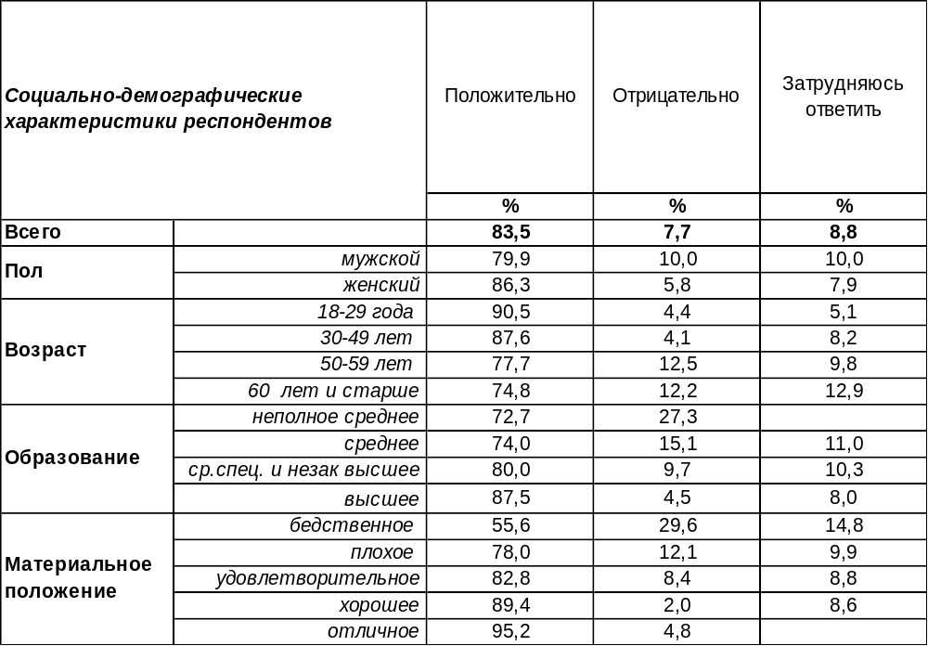
(Примечание: распределение ответов респондентов по строке составляет 100%)
В настоящее время 84% опрошенных относятся к предпринимателям положительно. И правда – за что можно не любить не каких-то конкретных людей, а всех предпринимателей скопом? Разве только за то, что они – «проклятые капиталисты» (классовая ненависть) или же за то, что они «все мошенники, потому что честным трудом богатства не наживешь» (такую удобную сплетню распространяют себе в оправдание те, кто сам не хочет трудиться). Кроме того, ещё из советского прошлого за бизнесменами тянется шлейф обидных прозвищ: «спекулянт», «фарсовщик» и т.п., да и само слово «предприниматель» имело отнюдь не положительный смысл: за коммерческую деятельность можно было получить срок. Очевидно, эта классовая ненависть ещё не совсем изжила себя, поскольку 8% воронежцев продолжают относиться негативно к предпринимателям как к классу. Чаще всего это люди старшего поколения (13%) и самые бедные граждане (30%).
Сравним, как изменилось отношение к предпринимателям в последние годы?

Как Вы в целом относитесь к предпринимателям – положительно или отрицательно?

За последние пять лет положительное отношение к предпринимателям выросло с 68% до 84%, а отрицательное явно пошло на убыль, снизившись с 19% до 8%. Можно надеяться, что в ближайшем будущем слово «предприниматель» будет полностью реабилитировано.
ИНСТИТУТ ОБЩЕСТВЕННОГО МНЕНИЯ «квалитас». Тел.: (473) 251-90-75, 251-20-75
Опрос проведён ИОМ "Квалитас" 25 – 27 июня 2016 года методом телефонного интервью.
Выборка репрезентативна для населения г. Воронежа старше 18 лет по полу и возрасту.
Опрошен 601 человек.

ВЫ БЫ ХОТЕЛИ ИЛИ НЕ ХОТЕЛИ, ЧТОБЫ ВАШИ ДЕТИ (ВНУКИ) ЗАНЯЛИСЬ ПРЕДПРИНИМАТЕЛЬСТВОМ?
Таблица 13
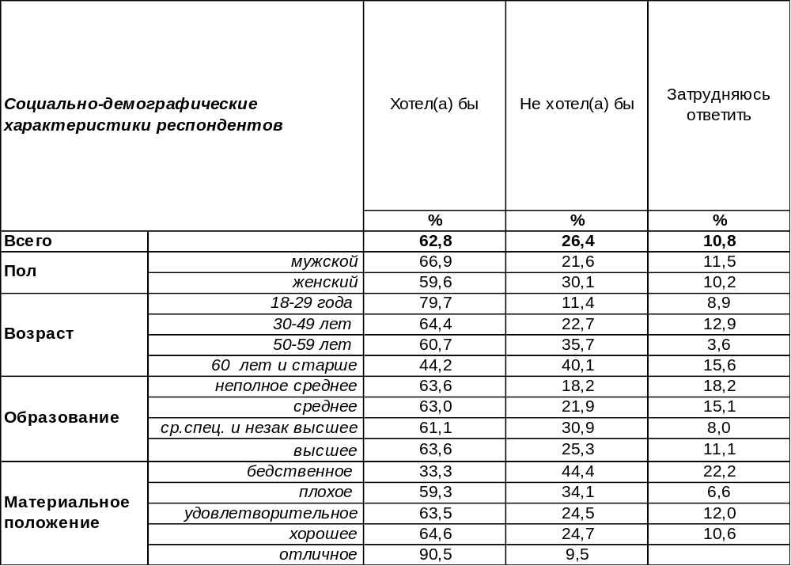
(Примечание: распределение ответов респондентов по строке составляет 100%)

Большинство воронежцев желали бы видеть своих внуков предпринимателями (63%). Особенно часто желают своим отпрыскам такого будущего люди с хорошим материальным положением (91%). Однако 26% горожан не хотели бы, чтобы их чада открыли собственный бизнес. Женщины чаще отвергают подобную будущность для своего потомства (30%), чем мужчины (22%); пожилые люди чаще (40%), чем молодые (11%); бедные (как ни удивительно) чаще (44%), чем богатые (9%). Либо бедные не хотят, чтобы их потомки рисковали, либо не хотят, чтобы они разбогатели. А может, это сказывается подспудная классовая ненависть к предпринимателям как таковым. Сравним ответы горожан в предыдущие годы.

Вы бы хотели или не хотели, чтобы Ваши дети (внуки) занялись предпринимательством?

Желание родителей видеть своих детей предпринимателями выросло с 51% в 2002 году до 63% в 2016 году. Постепенно сглаживается негативное отношение к предпринимателям, поскольку с каждым замером уменьшается число горожан, не желающих своим детям предпринимательского будущего.
ИНСТИТУТ ОБЩЕСТВЕННОГО МНЕНИЯ «квалитас». Тел.: (473) 251-90-75, 251-20-75
Опрос проведён ИОМ "Квалитас" 25 – 27 июня 2016 года методом телефонного интервью.
Выборка репрезентативна для населения г. Воронежа старше 18 лет по полу и возрасту.
Опрошен 601 человек.

КАК ВЫ СЧИТАЕТЕ, СЕГОДНЯ В РОССИИ СОЗДАНЫ БЛАГОПРИЯТНЫЕ ИЛИ НЕБЛАГОПРИЯТНЫЕ УСЛОВИЯ ДЛЯ ПРЕДПРИНИМАТЕЛЬСТВА?
Таблица 14
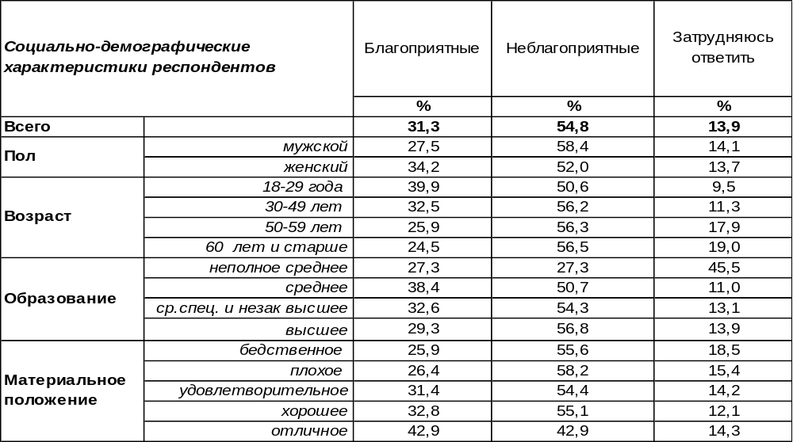
(Примечание: распределение ответов респондентов по строке составляет 100%)
Большинство воронежцев полагают, что в России не созданы благоприятные условия для предпринимательской деятельности (55%). Но почти каждый третий опрошенный считает, что для предпринимателей в стране открыт «зеленый свет» (31%). Позитивные оценки возрастают по мере увеличения дохода респондентов с 26% (среди бедных) до 43% (среди богатых)
Сравним ответы горожан на этот вопрос сегодня и пять лет назад.

Как Вы считаете, сегодня в России созданы благоприятные или неблагоприятные условия
для предпринимательства?

Сегодня воронежцы чаще называют условия для предпринимательской деятельности в России благоприятными (31%), чем пять лет назад (25%). Но большинство горожан продолжают считать, что предпринимателям в стране несладко. Поддержкой для них могут быть не только экономические преференции со стороны государства, но и моральная поддержка общества, которая в России пока проблематична: в отношении к бизнесменам наблюдается немало негатива. Например, по результатам опроса 2013 года, общественное недоверие к предпринимателям (39%) существенно преобладает над доверием (24%) [Бюллетень 2013-04].
ИНСТИТУТ ОБЩЕСТВЕННОГО МНЕНИЯ «квалитас». Тел.: (473) 251-90-75, 251-20-75
Опрос проведён ИОМ "Квалитас" 25 – 27 июня 2016 года методом телефонного интервью.
Выборка репрезентативна для населения г. Воронежа старше 18 лет по полу и возрасту.
Опрошен 601 человек.

4 раздел: ПО СЛЕДАМ ПЛАТОНОВКОГО ФЕСТИВАЛЯ

СКАЖИТЕ, ПОЖАЛУЙСТА, ВЫ ЗНАЕТЕ, ЧТО-ТО СЛЫШАЛИ ИЛИ ВПЕРВЫЕ СЛЫШИТЕ О ТОМ, ЧТО В ВОРОНЕЖЕ В ПЕРВОЙ ПОЛОВИНЕ ИЮНЯ 2016 ГОДА ПРОХОДИЛ МЕЖДУНАРОДНЫЙ ПЛАТОНОВСКИЙ ФЕСТИВАЛЬ?
Таблица 15
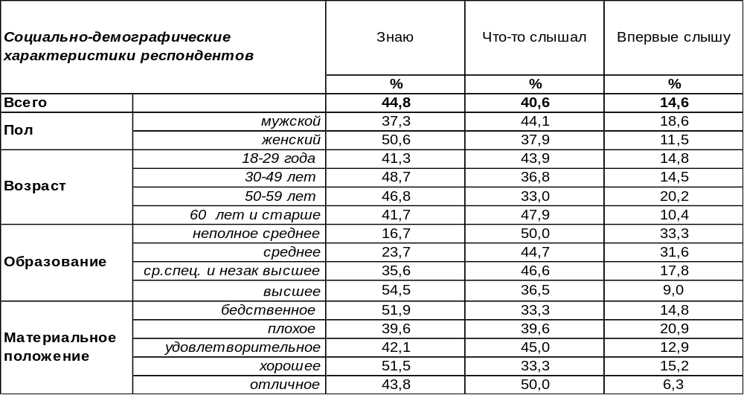
(Примечание: распределение ответов респондентов по строке составляет 100%)
Международный Платоновский фестиваль искусств в Воронеже – это семь российских премьер, 24 страны-участницы, полсотни театральных показов и концертов, восемь выставок, международная книжная ярмарка… И всего-навсего 12 дней в начале июня 2016 года на то, чтобы все это посетить. Несмотря на кризис, жару и дачные хлопоты, на событиях Платоновского фестиваля побывало около 77 тысяч воронежцев и гостей города, по сведениям пресс-службы областного правительства. И все же 14% горожан умудрились пропустить это мероприятие незамеченным (впервые о нем услышали в процессе опроса). Остальные жители города или знали о нем (45%), или, по крайней мере, что-то слышали (41%). По мере возрастания уровня образования респондентов их осведомленность о фестивале увеличивалась от 17% до 55%.
Между тем воронежцы уже шестой год подряд окунаются в этот праздник.

Скажите, пожалуйста, Вы знаете, что-то слышали или впервые слышите о том,
что в Воронеже проходил Международный Платоновский фестиваль?

С каждым годом информированность росла и за шесть лет в целом выросла с 16% до 45%. И напротив, число людей, которые не слышали о фестивале, уменьшилось с 46% до 16% за этот же период.
ИНСТИТУТ ОБЩЕСТВЕННОГО МНЕНИЯ «квалитас». Тел.: (473) 251-90-75, 251-20-75
Опрос проведён ИОМ "Квалитас" 25 – 27 июня 2016 года методом телефонного интервью.
Выборка репрезентативна для населения г. Воронежа старше 18 лет по полу и возрасту.
Опрошен 601 человек.

СКАЖИТЕ, ПОЖАЛУЙСТА, ПОСЕЩАЛИ ЛИ ВЫ КУЛЬТУРНЫЕ МЕРОПРИЯТИЯ В РАМКАХ ПЛАТОНОВСКОГО ФЕСТИВАЛЯ?
Таблица 16
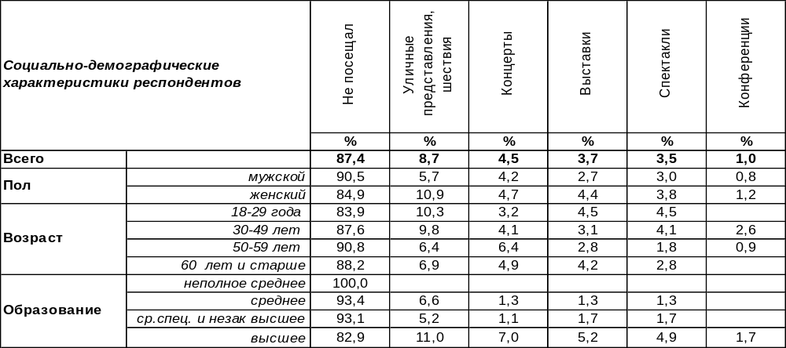
(Примечание: ввиду того что на вопрос допускалось несколько вариантов ответа,
распределение ответов респондентов по строке превышает 100%)
Невзирая на высокий уровень информированности, массового участия населения в мероприятиях Платоновского фестиваля не наблюдалось. Подавляющее большинство горожан (87%) не посетили ничего из того, что было предложено организаторами фестиваля. Однако остальные горожане вошли во вкус и потратили около 22 миллионов рублей (такова выручка от продажи билетов). Спрашивается, какие мероприятия пользовались наибольшим спросом? В первую очередь те, которые денег вовсе не требуют. Это уличные шествия и представления (9%). На втором месте – концерты (5%). На третьем – выставки (4%) и спектакли (4%). Все эти фееричные мероприятия, очевидно, и заставили горожан раскошелиться. Последнее место занимают конференции, как наименее зрелищные, а потому и наименее популярные (1%).
Происходят ли какие-то изменения в сфере приоритетов участников фестиваля в последние годы?
Скажите, пожалуйста, посещали ли Вы культурные мероприятия в рамках
Платоновского фестиваля?

К сожалению, в прошлые годы мы не спрашивали горожан об их участии в качестве зрителей в уличных представлениях и шествиях, поэтому не имеем возможности сравнить эти показатели. Зато остальные приоритеты горожан в выборе мероприятий фестиваля практически неизменны год от года. Больше всего людей, как всегда, собирали концерты, меньше всего – конференции.
ИНСТИТУТ ОБЩЕСТВЕННОГО МНЕНИЯ «квалитас». Тел.: (473) 251-90-75, 251-20-75
Опрос проведён ИОМ "Квалитас" 25 – 27 июня 2016 года методом телефонного интервью.
Выборка репрезентативна для населения г. Воронежа старше 18 лет по полу и возрасту.
Опрошен 601 человек.

СКАЖИТЕ, ЧТО НЕ ПОЗВОЛИЛО ВАМ ПРИНЯТЬ УЧАСТИЕ В ФЕСТИВАЛЕ ИЛИ ОГРАНИЧИТЬСЯ МАЛЫМ КОЛИЧЕСТВОМ МЕРОПРИЯТИЙ?
Таблица 17
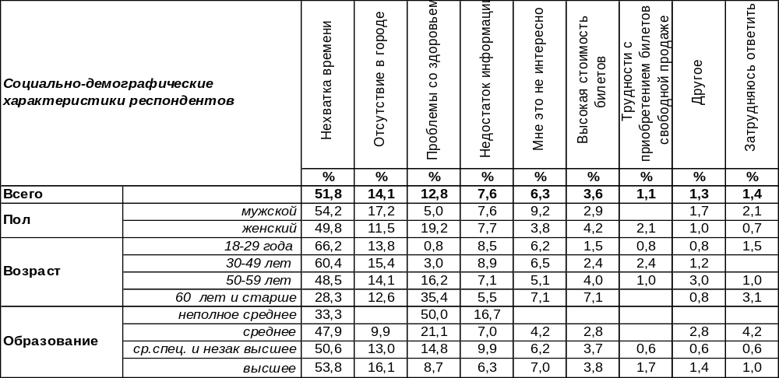
(Примечание: ответили 525 респондентов, не принимавших участие в фестивале,
распределение ответов респондентов по строке составляет 100%)
Этот вопрос был адресован тем, кто не принял участие в событиях Платоновского фестиваля. Самая распространенная отговорка – это нехватка времени (52%). Как говорится, кто хочет – тот ищет повод, а кто не хочет – ищет причины… Пожалуй, наиболее достоверными и уважительными причинами были отсутствие в городе (14%) и проблемы со здоровьем (13%). Недостало информации о фестивале лишь 8% горожан, а 6% респондентов честно сказали, что им это не интересно. Высокая стоимость билетов остановила только 4% воронежцев, тогда как некоторые просто не нашли билетов в свободной продаже (1%). Пожалуй, если стоимость опустится ниже, билеты будет достать ещё сложнее. В графе «другое» собраны такие ответы, как: «не было друзей за компанию сходить», «не нравится, как представлено искусство», «в современном искусстве есть агрессия» и др.

Скажите, что не позволило Вам принять участие в фестивале или ограничиться малым
количеством мероприятий?

Впервые в 2016 году мы включили в альтернативы такие ответы, как «отсутствие в городе» и «проблемы со здоровьем» (в прошлые годы они были собраны в позиции «другое»). Эти причины, собственно, и явились главными препятствиями для посещения фестиваля, если не говорить о всеобщей нехватке времени. Высокая стоимость билетов уже пять лет подряд мало кого пугает, а на недостаток информации люди жаловались почти в два раза реже, чем в прошлом году.
ИНСТИТУТ ОБЩЕСТВЕННОГО МНЕНИЯ «квалитас». Тел.: (473) 251-90-75, 251-20-75
Опрос проведён ИОМ "Квалитас" 25 – 27 июня 2016 года методом телефонного интервью.
Выборка репрезентативна для населения г. Воронежа старше 18 лет по полу и возрасту.
Опрошен 601 человек.

5 раздел: ТОПОЛИНЫЙ ПУХ, ЖАРА, ИЮНЬ…

Скажите, пожалуйста, насколько сильно Вас беспокоит проблема тополиного пуха?
Таблица 18
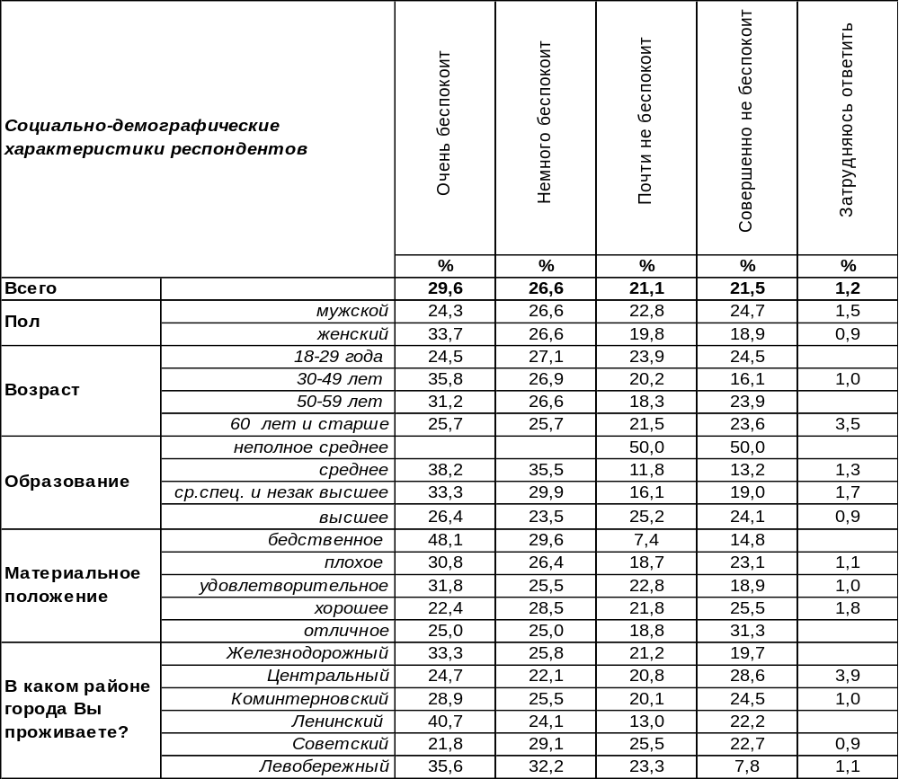
(Примечание: распределение ответов респондентов по строке составляет 100%)

Тема «пылящих» тополей всплывает в общественном дискурсе ежегодно, как правило, в конце мая – начале июня. Затем страсти по тополиному пуху затихают до следующего года.
Вряд ли в Воронеже есть люди, которые получают удовольствие от этого сезонного бедствия, в лучшем случае часть горожан остаются индифферентны к «пуховой» напасти. Кстати, последних, по результатам нашего опроса, оказалось около 22% (совсем не беспокоит). В целом же 43% опрошенных не озабочены этим вопросом.
В общей сложности большинство воронежцев (56%) обеспокоены проблемой тополиного пуха. При этом 30% респондентов высказали высшую степень своей обеспокоенности. Оно и понятно… Если для одних летящий пух является всего лишь источником неприятных тактильных или эстетических ощущений, то для других он может быть катализатором сильнейших аллергических приступов.
В рамках данного опроса наблюдаем тот редкий случай, когда мнение респондентов в большей степени зависит от района их проживания. Наибольшие проблемы с «пылящими» тополями испытывают жители Ленинского и, особенно, Левобережного районов. Ну, а самым «благополучным» районом Воронежа, по мнению наших респондентов, является Центральный район, где большую часть тополей уже заменили альтернативными видами деревьев.

ИНСТИТУТ ОБЩЕСТВЕННОГО МНЕНИЯ «квалитас». Тел.: (473) 251-90-75, 251-20-75
Опрос проведён ИОМ "Квалитас" 25 – 27 июня 2016 года методом телефонного интервью.
Выборка репрезентативна для населения г. Воронежа старше 18 лет по полу и возрасту.
Опрошен 601 человек.

Как, по Вашему мнению, должны поступить городские власти с "пылящими" тополями?
Таблица 19
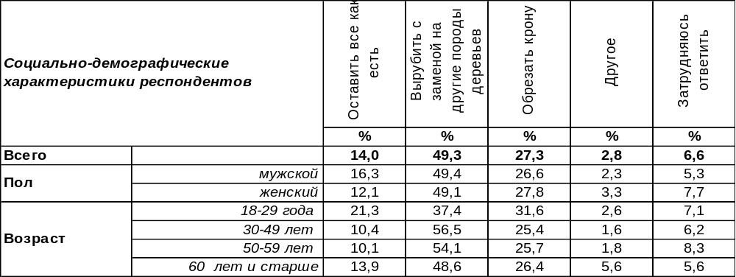
(Примечание: распределение ответов респондентов по строке составляет 100%)
Как видно из результатов нашего опроса, проблема тополиного пуха существует, и решать её городским властям придется. Для начала мэрия Воронежа предложила горожанам поучаствовать в интернет-опросе на предмет дальнейших действий по исправлению ситуации.
Всего проголосовало 2,5 тысячи человек. Мы прекрасно понимаем, что участие в голосовании принимали наиболее неравнодушные городские жители, проблема «пылящих» тополей для которых является насущной. Что и сказалось на результатах интернет-голосования.

Что необходимо сделать с «пылящими» тополями в Воронеже?

В рамках же репрезентативного опроса мы опрашивали и тех, кому проблема тополиного пуха не столь близка, и тех, кто вообще не пользуется интернетом. Соответственно, и результаты нашего опроса несколько отличаются от результатов на страничке воронежской мэрии в одной из социальных сетей.
Помимо предложенных ответов на этот вопрос горожане предлагали и свои варианты решения проблемы. Вот некоторые из них: «в период цветения обивать тополиные гроздья, чтобы они не разлетались», «не вырубать, сначала посадить каштаны и другие деревья, потом срубать тополя», «опалить, поджигать, поливать чем-нибудь, например, водой», «потерпеть пока дерево не отзреет», «слышала, что можно воздействовать на женские особи деревьев и переродить их в мужские», «вообще спилить деревья и посадить газоны, и положить ровный асфальт», «это должны решать специалисты, а не жители».
А один респондент попросту заявил: «Пусть делают что хотят, но чтобы не пылили!»

ИНСТИТУТ ОБЩЕСТВЕННОГО МНЕНИЯ «квалитас». Тел.: (473) 251-90-75, 251-20-75
Опрос проведён ИОМ "Квалитас" 25 – 27 июня 2016 года методом телефонного интервью.
Выборка репрезентативна для населения г. Воронежа старше 18 лет по полу и возрасту.
Опрошен 601 человек.

СОЦИАЛЬНО-ДЕМОГРАФИЧЕСКИЕ ХАРАКТЕРИСТИКИ РЕСПОНДЕНТОВ

Пол | %
мужской | 43,8
женский | 56,2

Возраст | %
18 – 29 лет | 25,8
30 – 49 лет | 32,1
50 – 59 лет | 18,1
60 лет и старше | 24,0

Образование | %
Неполное среднее | 1,0
Среднее | 12,6
Средне-специальное и незаконченное высшее | 29,0
Высшее | 57,4

Материальное положение | %
Бедственное / Денег не хватает даже на питание и квартплату/ | 4,5
Плохое /Денег хватает только на питание и квартплату/ | 15,1
Удовлетворительное /Кроме питания и квартплаты денег хватает на покупку недорогих вещей/ | 50,2
Хорошее /Могу покупать дорогие вещи, но далеко не всё по карману/ | 27,5
Отличное / Мы можем позволить себе достаточно дорогостоящие вещи – квартиру, дачу и др. / | 2,7

Семейное положение | %
Женат /замужем/ | 56,0
Не женаты, но живем вместе | 4,2
Холост /не замужем/ | 19,1
Разведен /разведена/ | 9,2
Вдовец /вдова/ | 11,5

Есть ли у Вас дети до 18 лет? | %
Да | 30,8
Нет | 69,2

